*Oração*

Deus de infinita bondade e eterna sabedoria,   
te imploro por nossos irmãos e irmãs que sofrem em leitos de hospitais, na solidão e no abandono.   
Oremos por seus familiares, sobretudo aqueles   
que choram neste momento por não poder despedir   
e velar a pessoa amada.

Oremos pelos líderes da Organização Mundial de Saúde,   
dos lideres nacionais e os líderes locais.   
Olha com bondade para os nossos idosos, crianças e sobretudo aqueles que sofrem com doenças mentais.   
Consola Senhor, as mães e pais de família   
que já não tem mais o alimento para os seus filhos.

Dai – nos Senhor, coragem e perseverança para combater esse medo e força para sustentar os mais vulnerais.   
Fazei que a nossa Oração possa alcançar e sustentar aqueles\as   
que estão sofrendo neste momento.

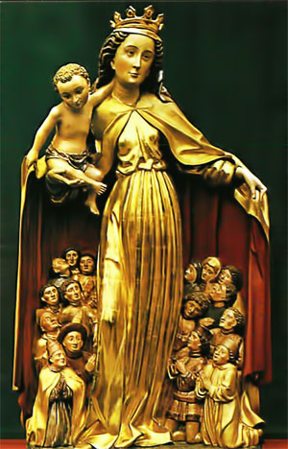Nós te pedimos, pela intercessão de nossos fundadores   
João Claudio Colin e Joana Maria Chavoin,   
e pedimos a proteção de Maria Mãe da Misericórdia   
por todos os afetados pelo Covid-19   
que sinta seu consolo de Mãe.

***Que a tua compaixão venha depressa ao nosso encontro, pois estamos muito abatidos.  
 Ó Deus da nossa salvação, ajuda-nos   
pela glória do teu nome*** *(Sl 79:8–9*)

Amém.